ФЕДЕРАЛЬНОЕ АГЕНТСТВО ЖЕЛЕЗНОДОРОЖНОГО ТРАНСПОРТА
Федеральное государственное бюджетное образовательное учреждение высшего образования
«Петербургский государственный университет путей сообщения
Императора Александра I»
(ФГБОУ ВО ПГУПС)

Кафедра «Управление эксплуатационной работой»

РАБОЧАЯ ПРОГРАММА
дисциплины
«ИНФОРМАЦИОННЫЕ ТЕХНОЛОГИИ В ПАССАЖИРСКОМ КОМПЛЕКСЕ 2» (Б1.Б.49)
для специальности
23.05.04 «Эксплуатация железных дорог»
по специализации
«Пассажирский комплекс железнодорожного транспорта»

Форма обучения – очная, заочная

Санкт-Петербург
2018
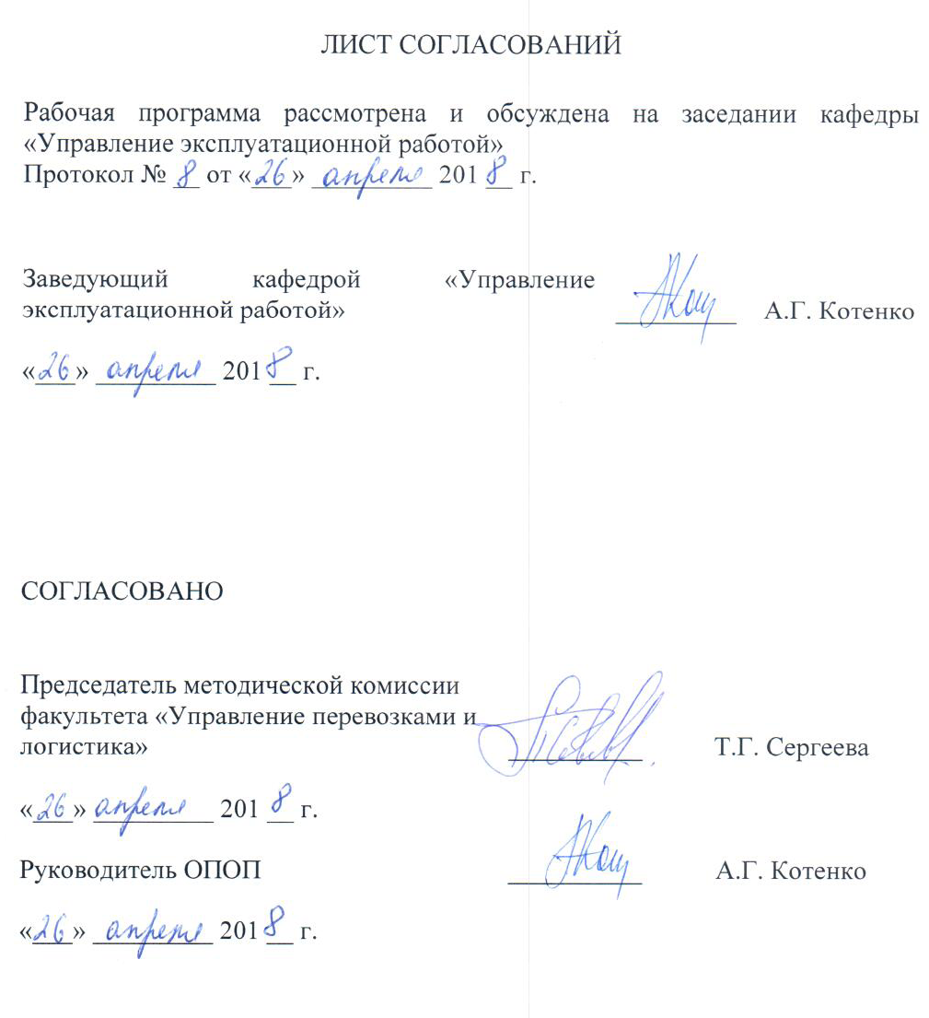

1. Цели и задачи дисциплины

Рабочая программа составлена в соответствии с ФГОС ВО, утвержденным «17» октября 2016 г., приказ № 1289 по специальности 23.05.04 «Эксплуатация железных дорог», по дисциплине «Информационные технологии в пассажирском комплексе 2» (Б1.Б.49).
Целью изучения дисциплины является достижение наибольшей эффективности производства и качества работ по перевозке пассажиров, грузобагажа и багажа на основе применения технологий сбора, обработки и передачи информации о состоянии бизнес-процессов пассажирского комплекса.
Для достижения поставленной цели решаются следующие задачи:
- формирование представлений об информационно-аналитическом обеспечении процессов регулирования пассажирских перевозок на российских железных дорогах;
- закрепление понимания содержания оценки экономического эффекта от проведения регулировочных мероприятий в пассажирском комплексе как информационного анализа соответствия технологических операций системы реализации ключевых бизнес-процессов регулирования пассажирских перевозок требованиям освоения спроса.

2. Перечень планируемых результатов обучения по дисциплине, соотнесенных с планируемыми результатами освоения основной профессиональной образовательной программы

Планируемыми результатами обучения по дисциплине являются: приобретение знаний, умений и навыков.

В результате освоения дисциплины обучающийся должен:

ЗНАТЬ:
- информационное обеспечение оперативного анализа пассажирских перевозок;
- содержание системы показателей регулирования пассажирских перевозок и соответствующих форм представления информации;
- этапы проведения оперативных регулировочных мероприятий по освоению спроса на пассажирские перевозки;

УМЕТЬ:
- обеспечивать наполнение информационных форм, генерируемых в процессе оперативного планирования услуг пассажирского комплекса;
- использовать элементы информационных технологий для прогнозирования пассажиропотока, объема перевозок, уровня сервиса и потребностей инфраструктуры пассажирского комплекса;
- применять специализированное программное обеспечение для оценки экономической эффективности оперативных регулировочных мероприятий на базе автоматизированной системы управления «Экспресс».

ВЛАДЕТЬ:
- навыками применения информационных технологий, аппаратных, математических и программных средств их обеспечения при организации, планировании и управлении эксплуатационной работой пассажирского комплекса железнодорожного транспорта.

Приобретенные знания, умения и навыки, характеризующие формирование компетенций, осваиваемых в данной дисциплине, позволяют решать профессиональные задачи, приведенные в соответствующем перечне по видам профессиональной деятельности в п. 2.4 основной профессиональной образовательной программы (ОПОП).

Изучение дисциплины направлено на формирование следующей профессионально-специализированной компетенции (ПСК), соответствующей производственно-технологическому, организационно-управленческому, проектному и научно-исследовательскому видам профессиональной деятельности, на которые ориентирована программа специалитета:
- готовностью к применению информационных технологий на всех уровнях управления пассажирским комплексом железнодорожного транспорта, пользованию компьютерными базами данных, сетью «Интернет», средствами автоматизации управленческого труда и защиты информации, использованию технических средств производства и переработки информации – аппаратного, математического и программного обеспечения (ПСК-4.2).

Область профессиональной деятельности обучающихся, освоивших данную дисциплину, приведена в п. 2.1 ОПОП.
Объекты профессиональной деятельности обучающихся, освоивших данную дисциплину, приведены в п. 2.2 ОПОП.

3. Место дисциплины в структуре основной профессиональной образовательной программы

Дисциплина «Информационные технологии в пассажирском комплексе 2» (Б1.Б.49) относится к базовой части и является обязательной дисциплиной обучающегося.

4. Объем дисциплины и виды учебной работы
Для очной формы обучения:

Вид учебной работы | Всего часов | Семестр
 |  | 9
Контактная работа (по видам учебных занятий)  В том числе:  - лекции (Л)  - практические занятия (ПЗ)  - лабораторные работы (ЛР) | 32  16  16 | 32  16  16
Самостоятельная работа (СРС) (всего) | 31 | 31
Контроль | 9 | 9
Форма контроля знаний | З | З
Общая трудоемкость: час / з.е. | 72/2 | 72/2

Для заочной формы обучения:

Вид учебной работы | Всего часов | Курс
 |  | 5
Контактная работа (по видам учебных занятий)  В том числе:  - лекции (Л)  - практические занятия (ПЗ)  - лабораторные работы (ЛР) | 10  6  4 | 10  6  4
Самостоятельная работа (СРС) (всего) | 58 | 58
Контроль | 4 | 4
Форма контроля знаний | З, КЛР | З, КЛР
Общая трудоемкость: час / з.е. | 72/2 | 72/2

5. Содержание и структура дисциплины

5.1 Содержание дисциплины

№ п/п | Наименование раздела  дисциплины | Содержание раздела
1 | Информационно-аналитическое обеспечение процессов регулирования пассажирских перевозок | Цели и задачи регулирования пассажирских перевозок. Цикл технологических операций системы реализации ключевых бизнес-процессов регулирования пассажирских перевозок. Информационное обеспечение оперативного анализа пассажирских перевозок. Принципы детализации выходной информации. Виды и функции задач прогнозирования.
2 | Система показателей регулирования и ее информационное обеспечение | Содержание формы представления информации по показателям использования вместимости состава поезда; формы выходной информации «Расписание»; формы информации по поездам, завершивших рейс. Информационное обеспечение расчета показателей: отправлено пассажиров, пассажирооборот, населенность вагонов, степень использования вместимости, коэффициент сменяемости, вагоно-км по поезду, выполнено место-километров, средняя дальность поездки пассажира, средний состав поезда, емкость состава.
3 | Оценка экономической эффективности оперативных регулировочных мероприятий с использованием АСУ «Экспресс» | Этапы проведения оперативных регулировочных мероприятий по освоению спроса. Схема процесса оперативного планирования. Информационное обеспечение план-графика регулировочных мероприятий. Информационное содержание оценки экономического эффекта от проведения регулировочных мероприятий.

5.2 Разделы дисциплины и виды занятий

Для очной формы обучения:

№ п/п | Наименование раздела дисциплины | Л | ПЗ | ЛР | СРС
1 | Информационно-аналитическое обеспечение процессов регулирования пассажирских перевозок | 8 | 6 |  | 6
2 | Система показателей регулирования и ее информационное обеспечение | 4 | 4 |  | 10
3 | Оценка экономической эффективности оперативных регулировочных мероприятий с использованием АСУ «Экспресс» | 4 | 6 |  | 15
Итого |  | 16 | 16 |  | 31

Для заочной формы обучения:

№ п/п | Наименование раздела дисциплины | Л | ПЗ | ЛР | СРС
1 | Информационно-аналитическое обеспечение процессов регулирования пассажирских перевозок | 2 |  |  | 14
2 | Система показателей регулирования и ее информационное обеспечение | 3 | 2 |  | 16
3 | Оценка экономической эффективности оперативных регулировочных мероприятий с использованием АСУ «Экспресс» | 1 | 2 |  | 28
Итого |  | 6 | 4 |  | 58

6. Перечень учебно-методического обеспечения для самостоятельной работы обучающихся по дисциплине

№  п/п | Наименование раздела дисциплины | Перечень учебно-методического обеспечения
1. | Информационно-аналитическое обеспечение процессов регулирования пассажирских перевозок | 1. Котенко А.Г., Макарова Е.А., Шманев Т.М. Регулирование перевозок в дальнем пассажирском сообщении на базе современных программно-аналитических комплексов: учебное пособие /– СПб.: Петербургский гос. ун-т. путей сообщения, 2016 – 47 c.  2. Макарова Е.А., Котенко А.Г. Информационные технологии в системе управления пассажирскими железнодорожными перевозками: учеб. пособие. – СПб.: Петербургский гос. ун-т. путей сообщения, 2013 – 76 c.
2. | Система показателей регулирования и ее информационное обеспечение
3. | Оценка экономической эффективности оперативных регулировочных мероприятий с использованием АСУ «Экспресс»

7. Фонд оценочных средств для проведения текущего контроля успеваемости и промежуточной аттестации обучающихся по дисциплине

Фонд оценочных средств по дисциплине является неотъемлемой частью рабочей программы и представлен отдельным документом, рассмотренным на заседании кафедры и утвержденным заведующим кафедрой.

8. Перечень основной и дополнительной учебной литературы, нормативно-правовой документации и других изданий, необходимых для освоения дисциплины

8.1 Перечень основной учебной литературы, необходимой для освоения дисциплины
- Котенко А.Г., Макарова Е.А., Шманев Т.М. Регулирование перевозок в дальнем пассажирском сообщении на базе современных программно-аналитических комплексов: учебное пособие /– СПб.: Петербургский гос. ун-т. путей сообщения, 2016 – 47 c.
- Макарова Е.А., Котенко А.Г. Информационные технологии в системе управления пассажирскими железнодорожными перевозками: учеб. пособие. – СПб.: Петербургский гос. ун-т. путей сообщения, 2013 – 76 c.

8.2 Перечень дополнительной учебной литературы, необходимой для освоения дисциплины
1. Системы автоматизации и информационные технологии управления перевозками на железных дорогах: учебник для вузов ж.-д. трансп. / В.А. Гапанович, А.А. Грачев и др.; под ред. В.И. Ковалева, А.Т. Осьминина, Г.М. Грошева. _ М.: Маршрут, 2006. – 544 с.

8.3 Перечень нормативно-правовой документации, необходимой для освоения дисциплины
1. Транспортная стратегия Российской Федерации на период до 2030 г., утвержденная Правительством РФ от 22.11.2008 №1734-р.

8.4 Другие издания, необходимые для освоения дисциплины
1. Железнодорожные пассажирские перевозки: монография / Г.В. Верховых, А.А. Зайцев, А.Г. Котенко и др.; под ред. Г.В. Верховых. – СПб.: Северо-Западный региональный центр «Русич», «Паллада-медиа», 2012. – 512 с.
3. Макарова Е.А., Елизаров С.Б., Муктепавел С.В. Автоматизированная система прогнозирования пассажирских транспортных потоков на базе АСУ «Экспресс» // Вестник ВНИИЖТ. 2011. №4. с. 21-27.
4. Марчук Б.Е. Проблемы управления пассажирским комплексом и их решение на базе АСУ «Экспресс-3» // Вестник ВНИИЖТ. 2007. №5. с. 3-8.

9. Перечень ресурсов информационно-телекоммуникационной сети «Интернет», необходимых для освоения дисциплины

1. Личный кабинет обучающегося и электронная информационно-образовательная среда. [Электронный ресурс] – Режим доступа: http://sdo.pgups.ru/ (для доступа к полнотекстовым документам требуется авторизация)
2. Электронно-библиотечная система «ЛАНЬ» [Электронный ресурс] – Режим доступа: http://e.lanbook.com, (для доступа к полнотекстовым документам требуется авторизация)
3. Электронно-библиотечная сеть ibooks.ru [Электронный ресурс]. Режим доступа: http://ibooks.ru/ (для доступа к полнотекстовым документам требуется авторизация);
4. Электронная библиотека ЮРАЙТ. Режим доступа: https://biblio-online.ru/ (для доступа к полнотекстовым документам требуется авторизация).
5. Электронная библиотека онлайн «Единое окно к образовательным ресурсам» [Электронный ресурс] – Режим доступа: http://window.edu.ru, свободный

10. Методические указания для обучающихся по освоению дисциплины

Порядок изучения дисциплины следующий:
- Освоение разделов дисциплины производится в порядке, приведенном в разделе 5 «Содержание и структура дисциплины». Обучающийся должен освоить все разделы дисциплины с помощью учебно-методического обеспечения, приведенного в разделах 6, 8 и 9 рабочей программы.
- Для формирования компетенций обучающийся должен представить выполненные типовые контрольные задания или иные материалы, необходимые для оценки знаний, умений, навыков и (или) опыта деятельности, предусмотренные текущим контролем (см. фонд оценочных средств по дисциплине).
- По итогам текущего контроля по дисциплине, обучающийся должен пройти промежуточную аттестацию (см. фонд оценочных средств по дисциплине)

11. Перечень информационных технологий, используемых при осуществлении образовательного процесса по дисциплине, включая перечень программного обеспечения и информационных справочных систем

Перечень информационных технологий, используемых при осуществлении образовательного процесса по дисциплине:
- технические средства (компьютерная техника, наборы демонстрационного оборудования);
- методы обучения с использованием информационных технологий (демонстрация мультимедийных материалов);
- электронная информационно-образовательная среда Петербургского государственного университета путей сообщения Императора Александра I. Режим доступа: http://sdo.pgups.ru;
- Интернет-сервисы и электронные ресурсы (поисковые системы, электронная почта, онлайн-энциклопедии и справочники, электронные учебные и учебно-методические материалы согласно п. 9 рабочей программы);
- ежегодно обновляемый необходимый комплект лицензионного программного обеспечения, установленного на технических средствах, размещенных в специальных помещениях и помещениях для самостоятельной работы: операционная система Windows; MS Office; Антивирус Касперский; MS Visio.

12. Описание материально-технической базы, необходимой для осуществления образовательного процесса по дисциплине

Материально-техническая база, необходимая для осуществления образовательного процесса по дисциплине, включает следующие специальные помещения:
- учебные аудитории для проведения занятий лекционного типа, занятий семинарского типа, групповых и индивидуальных консультаций, текущего контроля и промежуточной аттестации,
- помещения для самостоятельной работы;
- помещения для хранения и профилактического обслуживания учебного оборудования.
Специальные помещения укомплектовываются специализированной мебелью и техническими средствами обучения, служащими для представления учебной информации большой аудитории.
